parts and calculations
By Gijs Winkelhorst and Sven Kerkhof

Inhoud
Motor rotating table 2
Berekening massatraagheid 2
Motor steel brush 5
Lineair guide 6
Motor/cilinder lineair guide 7
Cilinder steel brush 8
Cilinder gear pusher 10
Lazy susan bearing 12

Motor rotating table
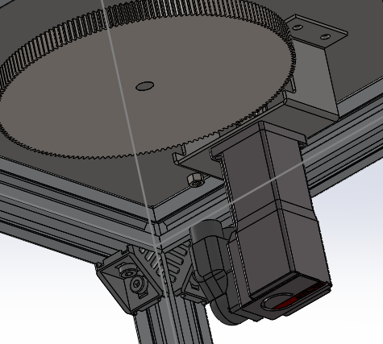
Belangrijke motorgegevens beckhoff am-8111 motor.
continu koppel 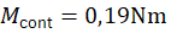
piek koppel 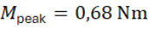
rotortraagheid 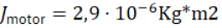

Berekening massatraagheid
We gaan ervan uit dat de het draaiplateau en tandwiel samen 1,5kg wegen, we willen het plateau met 10 toeren per minuut laten ronddraaien.
De motortraagheid is zeer klein tenopzichte van de massatraagheid van het draaiplateau.
Als we willen weten wat de motor als het ware van dit koppel voelt moeten we de massatraagheid delen door de overbrenging in het kwadraad.
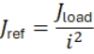
Hoeksnelheid bepalen bij 10rpm:
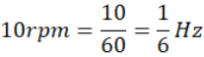
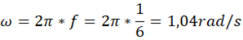
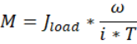
We willen graag in 1 seconde versnellen naar 10rpm en we nemen nu aan dat de overbrenging 1 op 1 is, dus i=1. Tevens laten we de massatraagheid van de motoras achterwege op dat dit verwaarloosbaar klein is. M is het moment dat de de motoras voelt door het draaiplateau, dit moet onder de toelaatbare moment zitten die de motoras aankan.
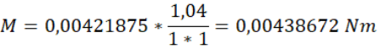

Aangezien het motorkoppel eigenlijk bij elk toerental constant is en dit is minimaal 0,19nm. Dit is veel en veel meer dan de dan de koppel die benodigd is. De motor is dus geschikt.

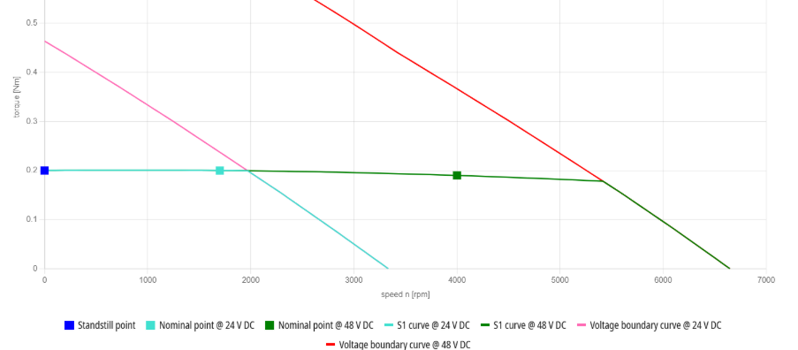
Massatraagheidsratio
We hebben in de berekeningen kunnen zien dat de motor de last prima kan aandrijven als we kijken naar het benodigde koppel, echter is het ook belangrijk dan de motor genoeg controle kan houden over de massa, anders kan er namelijk veel overshoot ontstaan en kan de motor de last niet goed regelen. Om dit te voorkomen moet er ook worden gekeken naar de ratio tussen de massatraagheid van de motor en de last, dit moet grofweg onder de 30 liggen. We hebben deze ratio berekend bij verschillende overbrengingsverhoudingen.
I=1
𝑚𝑎𝑠𝑠𝑎𝑡𝑟𝑎𝑎𝑔ℎ𝑒𝑖𝑑 𝑙𝑎𝑠𝑡𝑚𝑎𝑠𝑠𝑎𝑡𝑟𝑎𝑎𝑔ℎ𝑒𝑖𝑑 𝑚𝑜𝑡𝑜𝑟=0,004218752,9∗10−6=1448,27..
$$\frac{massatraagheid last}{massatraagheid motor}=\frac{0,00421875}{2,9*{10}^{-6}}=1448,27..$$

We zien dus dat bij een overbrenging van 1 op 1 de ratio veel te hoog is. Er zal dus een overbrenging moeten worden gerealiseerd om deze ratio binnen de toegestaande waarde te krijgen.
I=10
𝑚𝑎𝑠𝑠𝑎𝑡𝑟𝑎𝑎𝑔ℎ𝑒𝑖𝑑 𝑙𝑎𝑠𝑡𝑚𝑎𝑠𝑠𝑎𝑡𝑟𝑎𝑎𝑔ℎ𝑒𝑖𝑑 𝑚𝑜𝑡𝑜𝑟=0,004218751022,9∗10−6=14,48..
$$\frac{massatraagheid last}{massatraagheid motor}=\frac{\frac{0,00421875}{{10}^{2}}}{2,9*{10}^{-6}}=14,48..$$

We zien dat wanneer we een overbrenging van 1 op 10 gebruiken de ratio binnen de toegestaande waarde komt. We gaan dus een overbrenging gebruiken van 1 op 10 om ons draaiplateau aan te drijven.

Motor steel brush
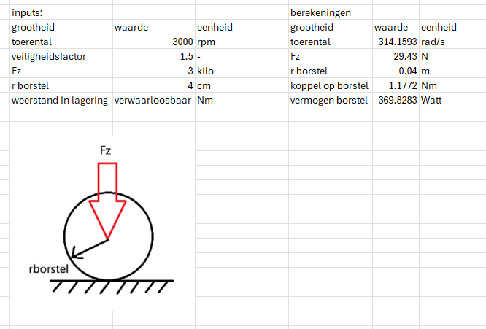This file can be inspected from the github repository corresponding to this project. Only the used inputs and their source should be further explained:
Toerental (rotational speed) | Worked well in tests, and is feasible for end product
Veiligheidsfactor (safety factor) | Standard value
Fz | The planned downward force upon the brush, originating from tests
R borstel (r brush) | This is a nominal spec of the used brush.

Lineair guide
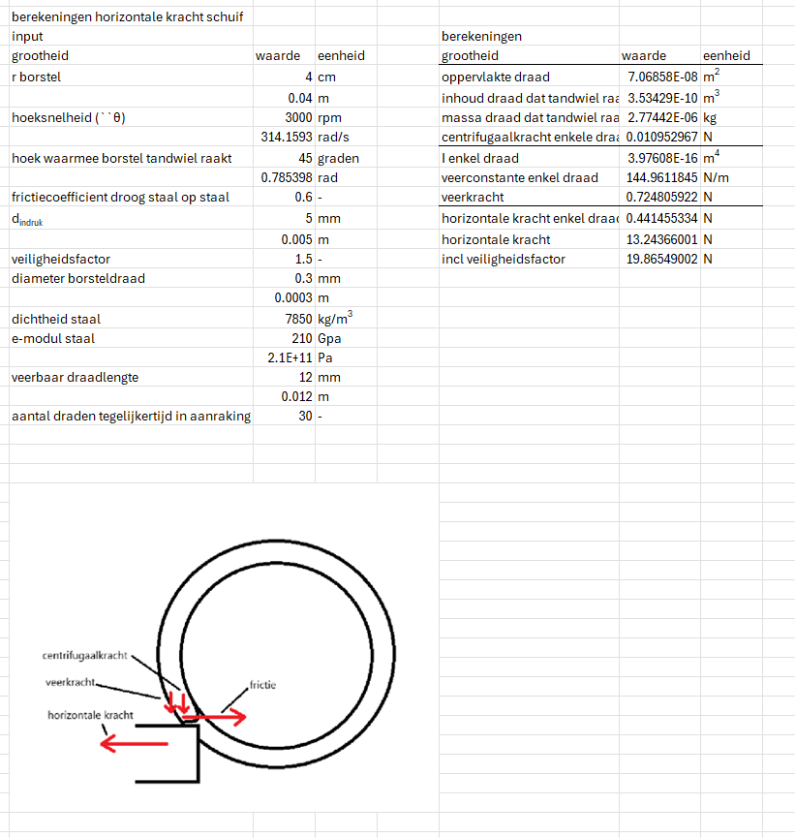
Hoek waarmee borstel tandwiel raakt | Part of concept
Frictiecoefficient droog staal op staal | Provided by the internet
Diameter borsteldraad | Nominal spec of the used brush
Dichtheid staal | Provided by the internet
e-modul staal | Provided by the internet
Veerbaar draadlengte | Nominal spec of the used brush
Aantal draden tegelijkertijd in aanraking | estimate using some basic photoshopping

Motor lineair guide
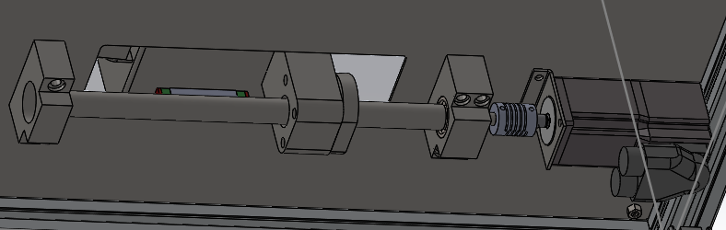

Voor de lineaire verplaatsing van een last wordt een tweede Beckhoff AM8111 servomotor ingezet. Deze motor drijft een spindel aan met een spoed van 5,3 mm per omwenteling. De spindel verplaatst een last van 2,5 kg, welke is gemonteerd op een lineaire geleiding. De beweging bestaat uit het voor- en achteruit verplaatsen van de last. Hoge snelheden zijn hierbij niet vereist; een rotatiesnelheid van 2 omwentelingen per seconde (120 rpm) is voldoende.
Kracht loodrecht op de lineaire guide:
$$f=m*g=2,5*9,81=24,5N$$
In de datasheet van de lineaire guide staat vermeld dat de wrijvingscoefficient zeer klein is, namelijk 0,01. Hiermee kunnen we de kracht berekenen die wordt veroorzaakt door de wrijving:
$F=m*g*μ=2,5*9,81*0,01=$0,25N, dit is maar heel weinig.
We gaan er in de volgende berekening van uit dat de kracht ongeveer 30N is die de spindel moet kunnen leveren, we houden dus iets veiligheidsmarge. Het motorkoppel dat nodig is voor een spindelaandrijving kan met de volgende formule worden bepaald:
$$m=\frac{F*p}{2π*η}$$
In deze formule staat F voor lineaire kracht, p voor de spoed van de spindel en $η$voor het rendement van de spindel(meestal 0,3). Invullen geeft:
$$m=\frac{30*5,3*{10}^{-3}}{2π*0,3}=0,084Nm$$
Dit is aanzienlijk lager dan het gemiddelde continue koppel dat de motor kan leveren namelijk 0,19Nm. Dit is ook in onderstaande grafiek te zien.


Cilinder steel brush
We assume that our steel brush can press down on the gear with a maximum force of 3 kg. Our cylinder, which presses down on the wire brush, is in its neutral position at an angle of approximately 45 degrees. This angle may change slightly when the height of the gear varies. Our cylinder must therefore be able to deliver a maximum force of 6 kg. We will use a Festo pneumatic cylinder for this purpose.
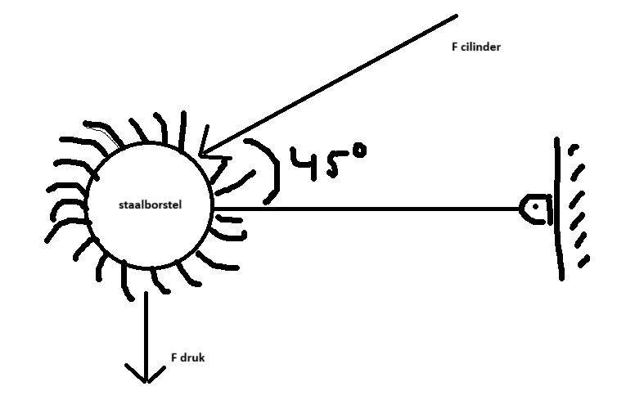
With the sin, we can determine cylinder F. We know that the angle between the cylinder and the wire brush is 45 degrees, and we also know that the wire brush exerts a maximum pressure of 3 kg on the gear wheel.
$$\sin{45}=\frac{3}{F cilinder}$$
$$F cilinder=\frac{3}{\sin{45}}=6kg$$

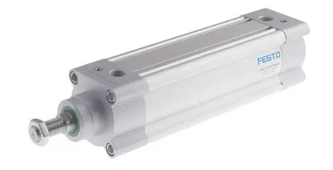

Cilinder gear pusher
To ensure that the gear remains on the turntable during deburring, a pneumatic cylinder is used. This cylinder constantly presses the gear onto the turntable so that it cannot shift. A rotating center is mounted on the cylinder. The force with which it must press down on the gear may vary slightly between different gears, because not all gears are the same size and therefore have the same surface area. But this does not matter because the area is not important in the calculation.

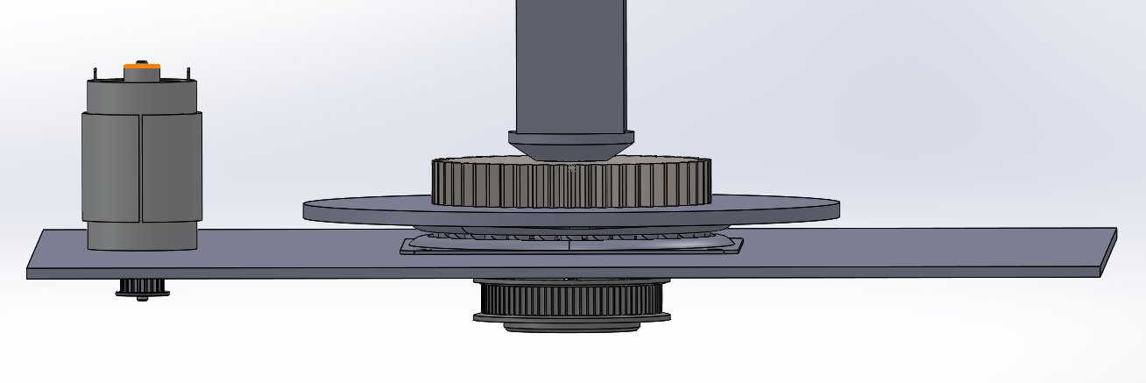
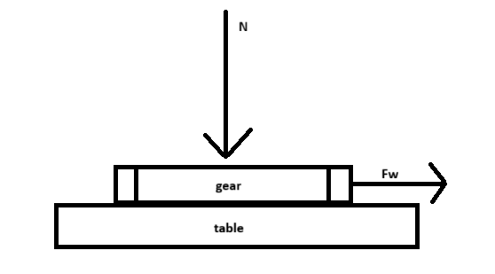
To determine the force of the cylinder (N), we first need to know the coefficient of friction between the gear and the turntable($μ)$, we assume this is 0,30 because there will still be some oil left on the gear and the turntable. We also need to know how much force the gear wants to shift sideways due to the force of the steel brush, we calculated that this is 6N (Fw). We can calculate N with this formula:
$$F_{w}=μ*N$$
$$N=\frac{F_{w}}{μ}=\frac{13,24}{0,30}=44N=4,5kg$$
When we use a safety factor of 2, we need a cylinder that can at least push with a force of 90 N (9,17kg). When we look for this on the festo site, we see that a cylinder with a diameter of 16mm must be enough. The length of the cylinder must at least be 5cm, because the gears are do not all have the same height. We want to use a cylinder that has a 8cm length so we have some play.
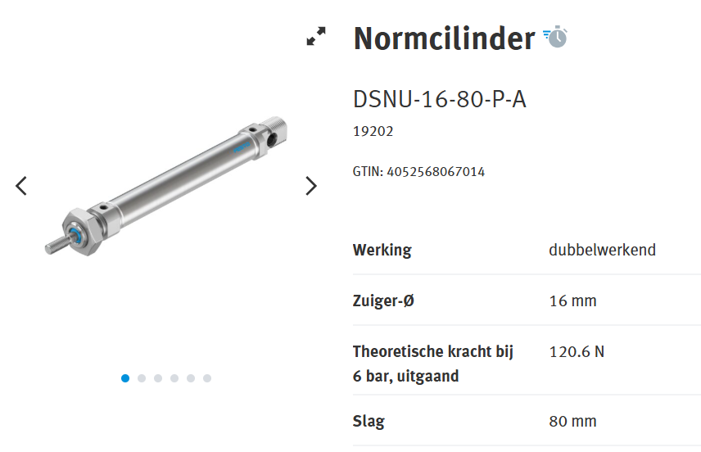

Lazy susan bearing
We use a lazy susan bearing for the turntable bearing. This bearing is suitable for our application because it can also absorb axial force, which a normal ball bearing cannot do, for example. We use a turntable with a diameter of 150 mm. Our lazy susan bearing has to fit underneath, so we use a 6-inch lazy susan bearing, which is approximately 120 mm. The maximum weight this bearing can carry is 220 kg, which is more than sufficient because the load of the cylinder that pushes the gear is only 3kg.
